“国培计划（2019）”河南省乡村中小学教师专业能力建设项目
初中语文骨干教师提升培训班
简 报
第5期

平顶山学院文学院 主办 2019年11月2日

国培公共课程之技术篇
多元、美观、新颖引领高效语文课堂

时间：10月22日 下午
课程：PPT课件制作培训
地点：B404
主讲：邢立国
邢立国是计算机学院实验室的教师，是多媒体课件制作课程的教师，有多次国培的授课经验和班主任经验。他平易近人，课堂轻松愉悦，为我们全体教师在日常的教育教学中带来了很多“硬货”。
邢老师的讲座由三个部分构成：PPT操作基础 PPT设计原则 PPT实用技巧。讲座中，他边讲边示范，力求让每位教师都学有所获。
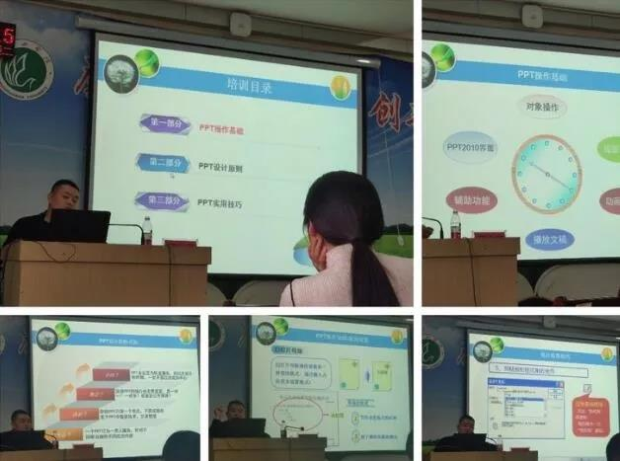
时间：10月29日 上午
课程：如何运用现代信息技术制作微课、美篇和创建维护公众号
地点：A404
主讲：王伟锋
早晨的空气中已经有了一丝的凉意，学员们依然一早来到A404计算机共修实验室，聆听平顶山学院现代教育技术中心副主任王伟锋副教授的讲座。
在课堂上，他为大家不仅讲解了如何运用现代信息技术制作微课、美篇和创建、维护微信公众号，还多角度地介绍了PPT的美化技术，“巧影”软件等使用技巧。这些内容实用，操作性强，能有效地提升教学技能。参训老师听课认真，并按照操作步骤，积极实践，收获满满。
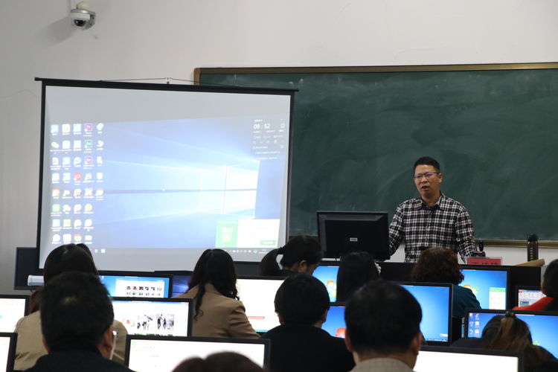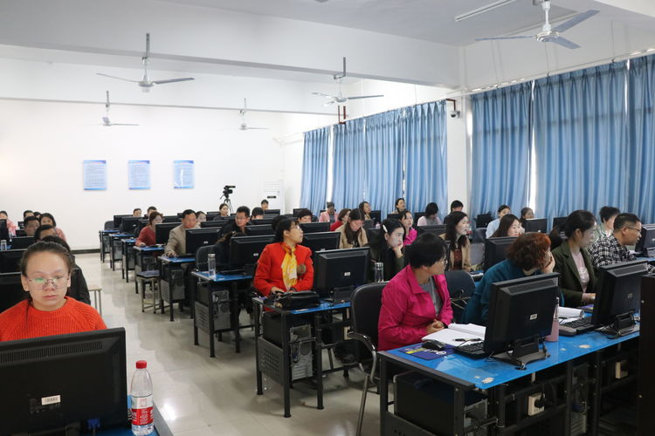
时间：11月2日 下午
课程：现代教育技术影响下的语文教育理念
地点：B404
主讲：赵自景
河南省骨干教师赵自景为国培学员带来了以“现代教育技术影响下的语文教育理念”的讲座，让学员了解到在语文教学过程中可以更多地利用现代教育技术，提升课堂教学效果。
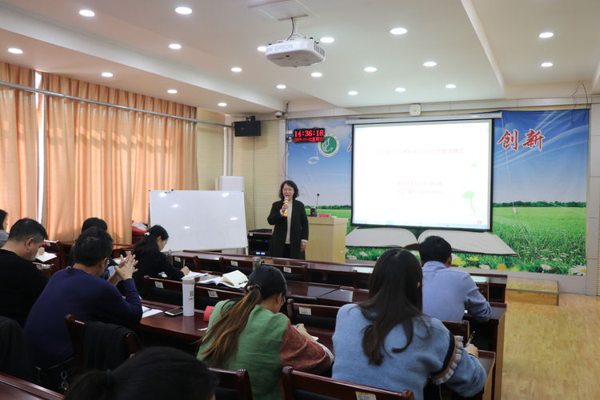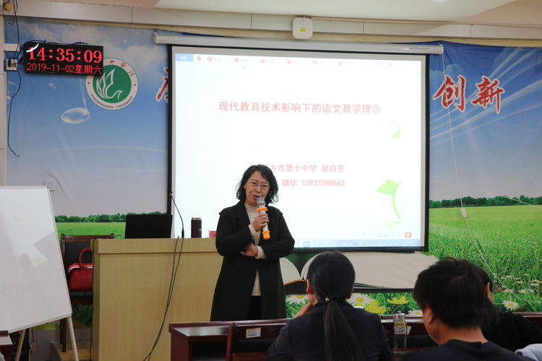

报：河南省教育厅
送：校领导

